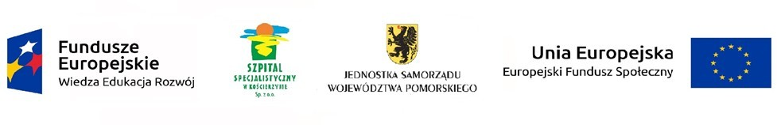
ANKIETA SATYSFAKCJI PERSONELU MEDYCZNEGO - UCZESTNIKA PROGRAMU PROFILAKTYCZNEGO
(ankieta jest anonimowa)

Tytuł projektu: „Wdrożenie profilaktyki chorób naczyń mózgowych”
Numer umowy: POWR.05.01.00-00-0037/17-00
Tytuł programu profilaktycznego: Ogólnopolski program profilaktyki chorób naczyń mózgowych

 | Bardzo dobrze | Dobrze | Przeciętnie | Niezadow alająco | Źle
Jak oceniają Państwo wiedzę i kompetencje osób realizujących program?
Jak oceniają Państwo dostęp do informacji o programie?
Jak oceniają Państwo treść przygotowanych materiałów informacyjno-edukacyjnych (zrozumiałość, przydatność, kompletność i jakość)?
Jak oceniają Państwo wartość merytoryczną szkoleń oferowanych w ramach Programu?
Jak oceniają Państwo swój stan wiedzy (poszerzenie posiadanych informacji) odnośnie profilaktyki pierwotnej i wtórnej chorób naczyniowych mózgu po zakończeniu udziału w programie?
Jak oceniliby Państwo możliwość prowadzenia kolejnych Programów
Profilaktycznych z zakresu chorób naczyń mózgowych w przyszłości?
Jak Państwo oceniają poziom obsługi w ramach Programu (uprzejmość, dostępność, chęć udzielenia pomocy)?
Jak Państwo całościowo oceniają Program?

